Lewat Web series "Pakai Hati" Season 2, BRI Memperkenalkan Programnya
Pakai Hati adalah cara BRI melayani nasabahnya
Youtube.com/ BANK BRI
Pada tanggal 5 Maret 2020, BRI mengadakan acara nonton bareng web series "Pakai Hati" Season 2 di Brilian Center, Jakarta. Web series season 2 ini diluncurkan selain untuk melanjutkan kesuksesan web series berjudul serupa di season 1, juga untuk mengedukasi masyarakat lewat program BRIncubator yang dimiliki BRI.
Lalu, apa saja sih yang menarik dari kegiatan nonton bareng web series "Pakai Hati" ini?

1. BRI Memperkenalkan lingkungan kerja lewat web series
YouTube.com/BANK BRI
Lewat web series "Pakai Hati" season 2, BRI memperkenalkan lingkungan kerja yang fun untuk anak muda atau generasi millennials. Di web series tersebut terdapat adegan di mana Bagas (Rizky Nazar) bersama karyawan yang lain ada di sebuah workspace yang modern sehingga para karyawan bisa berkumpul saat selesai bekerja.

2. BRI berkontribusi untuk Indonesia
YouTube.com/BANK BRI
Lewat web seriesnya, dijelaskan bahwa BRI telah berkontribusi nyata untuk bangsa Indonesia. Hal ini terlihat dari ditayangkannya adegan di mana Bagas memberi pelatihan kepada pengusaha kerajinan kayu di Yogyakarta agar usahanya berkembang, serta mendidik masyarakat agar tidak terlibat dengan kreditur yang justru dapat membelenggu mereka.

3. BRI berdonasi lewat web series "Pakai Hati"
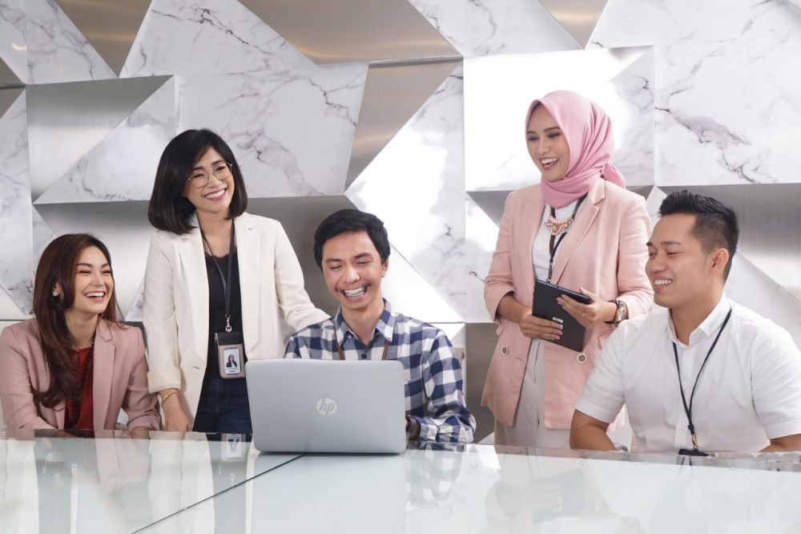IDN Times/Bank BRI
Web series "Pakai Hati" season 1 telah berhasil mendulang jutaan views. Dan melalui views ini, ternyata BRI juga mengajak kamu untuk berdonasi. Sebab setiap views-nya akan dihitung sebesar Rp50 yang nantinya akan dikumpulkan dan digunakan untuk memajukan UMKM yang ada di Indonesia.

4. BRI memberi peluang untuk generasi muda atau millennial untuk bergabung

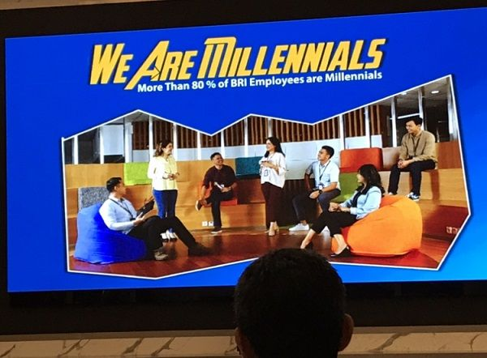IDN Times / Christ Bastian Waruwu
Herdy R Harman selaku Direktur of Human Capital Bank BRI yang hadir dalam gala premier web series tersebut juga menyebutkan kalau BRI menginginkan banyak anak muda bekerja di dalamnya. Menurutnya, anak muda punya jiwa leadership yang penting dalam dunia kerja. Dan oleh karenanya, BRI memiliki program BriLian Future Leadership untuk menjaring karyawan.
Itu dia hal menarik dari kegiatan nonton bareng web series "Pakai Hati" season 2. Kalian bisa nonton web series "Pakai Hati" season 2 di chanel YouTube Bank BRI mulai tanggal 6 Maret 2020.

